Как научить ребёнка любить книгу?
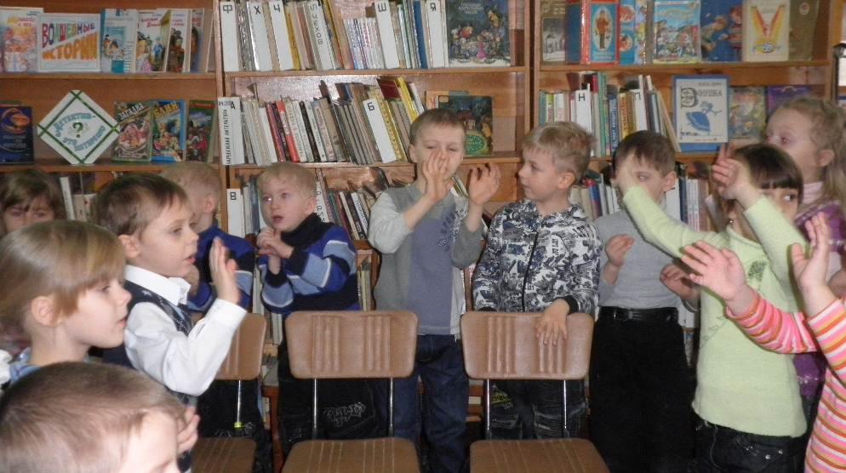
Почему же дети рвут книжки, не могут усидеть на месте ни минуты, когда им читают вслух, или переворачивают, не давая дочитать страницу? Может, они еще малы для книг? С какого же возраста нужно знакомить детей с книжками?
Эти вопросы волнуют многих родителей, которые приходят к нам со своими малышами, и мы с удовольствием постараемся помочь в них разобраться.
Начнем с последнего, пожалуй. С какого возраста ребенку можно читать книги? Делать это можно еще до рождения вашего крохи. Ведь уже на 7-8 месяце беременности малыш способен воспринимать и дифференцировать звуки извне. Он уже различает голоса мамы и папы, и не только голоса, но и интонацию, ритм их речи. Если в течение какого-то времени мама будет читать ему маленькую сказку или потешку, то после рождения, услышав знакомую мелодику, ребенок обязательно отреагирует на нее.
Подбирая книжки после появления вашего крохи на свет, помните, что главное – это иллюстрации, т. к. в первые годы жизни именно зрение дает ему основную информацию об окружающем мире. Упражнения по развитию зрительного восприятия как нельзя лучше подготовят ребенка к встрече с книгой.
Малыш от рождения обладает способностью воспринимать объемные предметы и плоскостное изображение (то есть рисунки). И первое, на что он реагирует, - это человеческое лицо. Поэтому, первое пособие, которое можно использовать, - это изображение человеческого лица. Затем можно показывать другие картинки: рисунки, в основе которых полосы, волны, спирали. Кроме того, необходимо медленно слева направо передвигать игрушки на расстоянии 25 см от глаз ребенка в течение от 10 секунд до 1-2 минут, постепенно увеличивая время.
Почему малыши рвут книжки? Ребенок учится воспринимать изображение постепенно, по мере развития психики, внимания, мышления. Он еще не понимает назначения картинки как предмета для рассматривания. Именно поэтому, он пытается исследовать книгу: трогает, мнет и разрывает страницы. Не расстраивайтесь, если ваш малыш начнет знакомиться с книгами именно так. Предложите ему прекрасную замену: газеты или цветную бумагу. Это упражнение окажется полезным для развития мелкой моторики (тонких движений пальцев рук).
Уважаемые родители, выбирая книжку ребенку, помните, что она должна отвечать следующим требованиям:
Страницы книги должны быть из плотной бумаги – это поможет ребенку самостоятельно переворачивать и не рвать их при этом.
Иллюстрации должны быть цветными, крупными.
Изображение предметов должно быть схожим с реальным.
Книга должна соответствовать возрасту ребенка.
Начинать следует с простых стишков, потешек и коротких сказок. Ценность произведений устного народного творчества заключается в том, что ребенок сам может изобразить действия персонажей или показать, о чем идет речь с помощью игрушек. Например, потешки «Сорока-белобока», «Водичка-водичка», «Идет коза рогатая» и т. д.
К 6-7 месяцам малыш с помощью взрослого показывает пальчиком иллюстрации в книге, пытается повторить движения взрослого, подражая ему, потом учится выполнять эти движения самостоятельно.
Годовалому ребенку можно читать сказки простые по содержанию, например, «Репка», «Курочка Ряба» и т. д. К 2-3 годам можно читать сказки с более сложным сюжетом, например, «Гуси-лебеди», «Кот, петух и лиса» и т. д. По мере взросления следует подбирать более сложные и длинные сказки русских и зарубежных детских писателей. А когда ребенок уже научится читать сам, конечно следует обратить внимание на шрифт: он должен быть крупным, чтобы не испортить зрение. Самое главное правило: ни в коем случае не удерживайте ребенка против его воли. Занятия должны длиться от 5-10 до 20-30 минут. Прислушивайтесь к своему малышу и не ровняйтесь на других: «соседский Вася целый час сидит слушает книжки, значит и мой должен». Ведь все дети разные. Пусть 5 минут ваш ребенок будет поглощен сказкой, а затем пойдет играть в машинки, чем целый час он будет ерзать на месте, и вместо пользы вы получите стойкое отвращение к книге. Помните, что чтение книг должно приносить радость вам обоим. Позвольте себе окунуться в мир детства, рождение ребенка дает нам эту удивительную возможность. Пусть это будет каждый раз путешествие в сказочную страну, где сбываются мечты, нет взрослых проблем, и всегда побеждает добро. Удачи вам в ваших путешествиях!
